**Informacja o Urzędzie Gminy Iława w języku łatwym do czytania - etr (easy to read)**



Urząd Gminy w Iławie, znajduje się w budynku przy ul. Gen. Wł. Andersa 2A w Iławie.

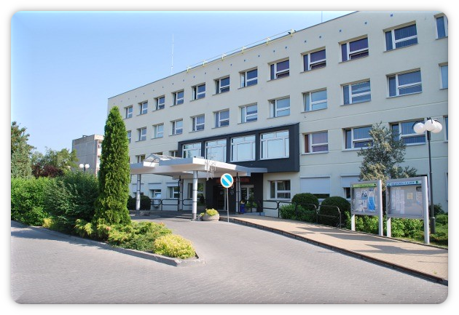

Zdjęcie przedstawia wejście do budynku Urzędu Gminy w Iławie

Budynek ma jedno wejścia od strony parkingu.

Urzędem kieruje Wójt Pan Krzysztof Harmaciński.

Wójtowi w pracy pomagają Zastępca Wójta, Sekretarz Gminy, Skarbnik Gminy oraz pracownicy referatów.

**Czym zajmuje się Urząd?**

**Urząd wykonuje różne zadania, między innymi takie jak:**

* wydawanie dowodów osobistych,
* prowadzenie ewidencji ludności,
* bezpieczeństwo i ochrona przed pożarami,
* rolnictwo,
* zarządzanie w trudnych sytuacjach, na przykład w czasie powodzi lub suszy,
* ustalanie opłat lokalnych i podatków,
* planowanie przestrzeni w gminie,
* remonty oraz budowa nowych potrzebnych budynków,
* budowa i naprawa dróg gminnych,
* ochrona środowiska i przyrody,
* utrzymanie czystości i gospodarka odpadami,
* współpraca  z organizacjami nie działającymi dla zysku,
* współdziałanie przy wyborach organów państwa, wyborach sołtysów i rad sołeckich.

**Kontakt z pracownikami urzędu:**

Godziny pracy urzędu:

* od poniedziałku do piątku od 7:15 do 15:15.

Możesz do nas zadzwonić na podany numer: 89 6490800.

Możesz też wysłać e-mail na adres: [gmina@gmina-ilawa.pl](mailto:gmina@gmina-ilawa.pl)

**Żeby załatwić sprawy w urzędzie możesz:**

1. Napisać pismo i wysłać je na adres: Urząd Gminy w Iławie, ul. Gen. Wł. Andersa 2a, 14-200 Iława.
2. Przynieść pismo do urzędu i zostawić w biurze podawczym w pok. nr 222. Biuro podawcze to biuro, w którym można zostawić pisma, podania i dokumenty.
3. Napisać pismo i wysłać je za pomocą platformy e-PUAP: /gilawa/SkrytkaESP

ePUAP to skrót nazwy Elektroniczna Platforma Usług Administracji Publicznej.

Do tego sposobu trzeba mieć internet i swoje konto w ePUAP.

Biura Urzędu Gminy znajdują się na parterze po lewej stronie oraz na drugim piętrze.

W budynku znajduje się winda, którą można dojechać na każde piętro.

Przed budynkiem urzędu znajduje się duży parking, ze specjalnie wydzielonymi miejscami postojowymi dla osób niepełnosprawnych.

 Zapraszamy! Jesteśmy do Twojej dyspozycji!